Пешеход переходит улицу

Цели:
- закрепить знания детей о правилах движения пешеходов, о пешеходном переходе;
- познакомить с дорожным переходом;
- сформировать представление о светофоре для пешеходов;
- выяснить, чем он отличается от транспортного светофора.
Методические приемы:
Вступительная беседа о правилах дорожного движения. Вопросы к детям: какие транспорта вы знаете? Как называют людей, идущих по улице? Чтение стихотворения «Зебра - переход». Показ знаков пешеходного перехода и подземного перехода, светофора. Чтение детьми стихотворения» Светофор». Рассказ воспитателя о двух братьях. Вопросы по содержанию этого рассказа. Обсуждение с детьми поступков, которые были выполнены братьями не правильно. Игра «Внимательный пешеход». Анализ занятия.
Ход занятия.
Воспитатель. Ребята, как называется самая широкая, самая красивая и главная улица в нашем городе? (ул. Ленина)
- По этой улице, как и по другим улицам нашего города, движется много машин, автобусов, газелей, то есть различный транспорт. А какие виды транспорта вы знаете? (Грузовой, пассажирский, специальный).

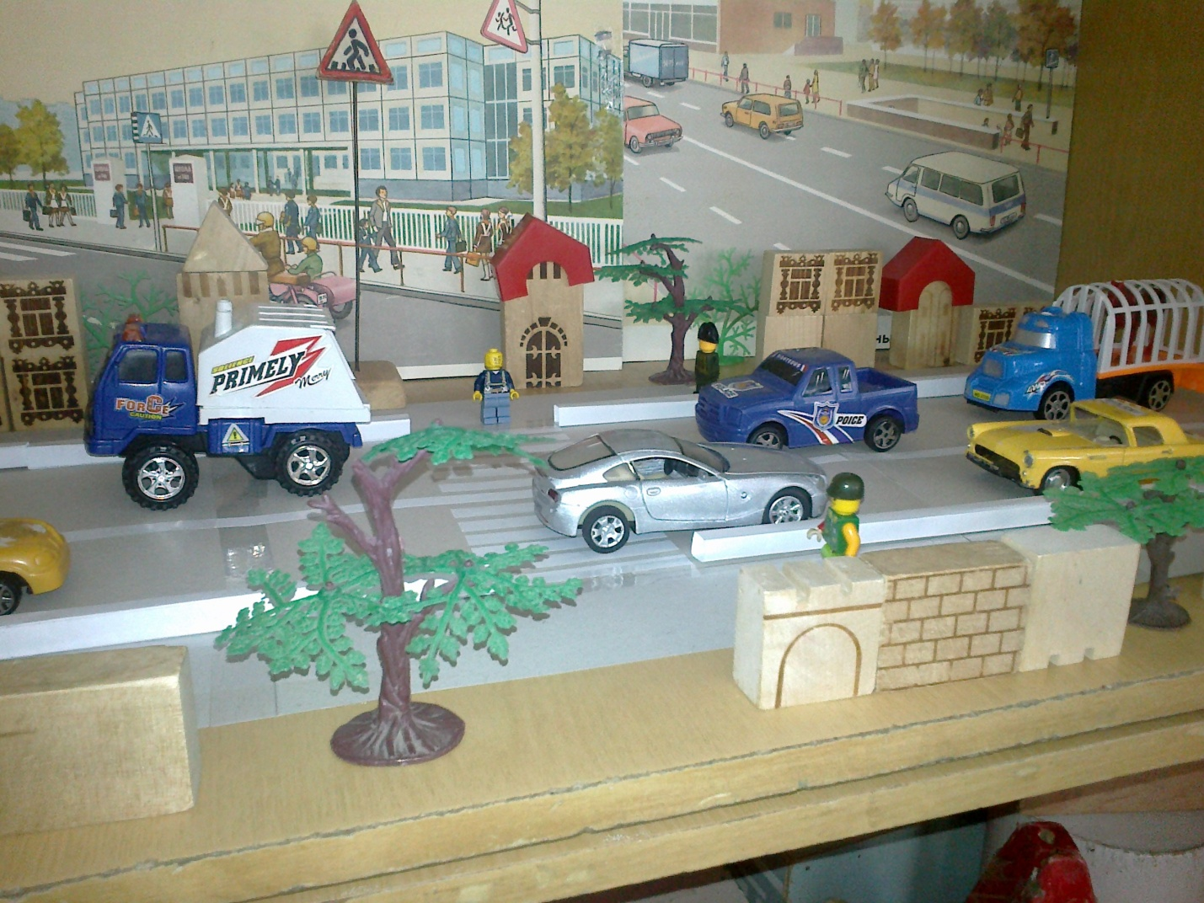

- Кроме того, по улицам ходят на работу, в магазин, по делам взрослые, а дети ходят в детские сады, школы или просто гуляют. Дети, как называют людей, идущих по улице? (Пешеходы.)
-Что будет, если все вдруг начнут ходить и ездить так, как им захочется?
- Ну, конечно, все будут сталкиваться друг с другом, особенно машины, а пешеходы будут попадать им под колеса. Чтобы этого не случилось, сформулированы правила дорожного движения. И чтобы не было несчастных случаев на улицах, соблюдать их нужно всем очень строго: и водителям, и пешеходам.
- Вспомним, как надо ходить по улице?
- По улице надо идти спокойным шагом.
- Идти только по тротуару, по правой стороне, не загораживая проход встречным пешеходам.
- Переходить дорогу только при зеленом сигнале светофора.
- Особенно внимательным надо быть, когда переходишь через дорогу. Где пешеходы могут переходить дорогу? ( По пешеходному переходу).
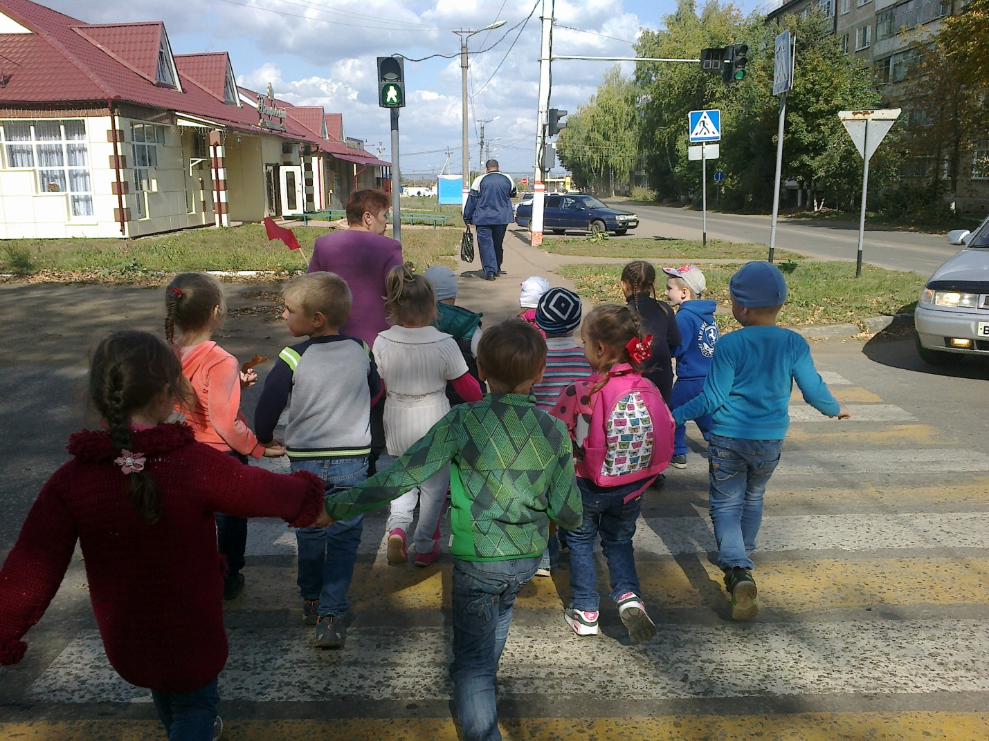

- Как выделяется пешеходный переход на улице? (На дороге начерчены широкие белые полоски. Они далеко видны и пешеходам и водителям).
- На кого похожа эта полосатая дорожка? Да, на зебру. Ее называют зебра-переход. Послушайте стихотворение о ней.
1-й ребенок.
Зебра-переход
Чуть похожа на гармошку
И на лесенку немножко,
На тельняшку и матрац,-
Я ходил по ней не раз,
И машины тормозили
И друг другу говорили:
«Тише ход! Тише ход!
Видишь, зебра - переход?!»
В. Овчинцев
Воспитатель. Пешеходный переход обозначается вот таким знаком (показывает дорожный знак пешеходного перехода).

Его легко запомнить. А чтобы через дорогу переходить было безопасно, устраивают подземные переходы. Они обозначаются вот такими знаками (показывает дорожный знак подземного перехода). У нас нет в городе подземного перехода. Кроме этих знаков у пешеходных переходов стоят умные приборы, которые называются… (светофоры).

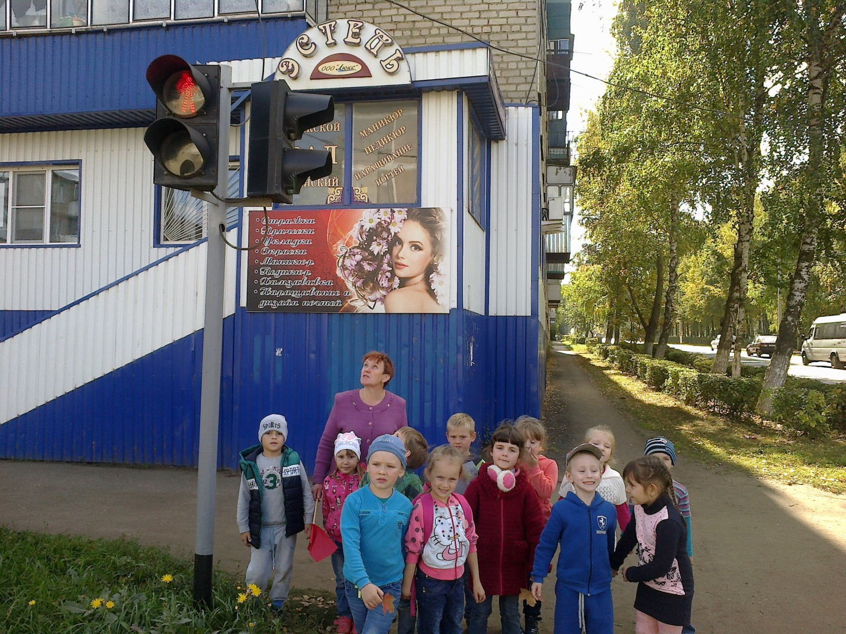
В дождь и туман, днем и ночью светят огни светофора. Их яркие сигналы издалека видны. И пешеходам, и шоферам помогают они. А сколько их, какого они цвета? Нам напомнят дети.
Три друга пешехода
В любое время года
2-й ребенок. Красный свет - твой первый друг-
деловито строгий.
если он зажегся вдруг –
нет пути-дороги.

3-й ребенок. Желтый свет-
твой друг второй –
даст совет толковый
-Стой! Внимание утрой!

4-й ребенок. Третий друг – зеленый свет-
со своим советом:
-Проходи! Угрозы нет
Я порукой в этом!

Воспитатель. При переходе площадей
советы этих трех друзей
прими и выполни их в срок!
- По какому сигналу светофора пешеходы могут переходить через дорогу?
- А сейчас повторим стихотворение – загадку об одном милом существе.
Шесть детей по очереди рассказывают стихотворение «Светофор».
5-й ребенок. У этого милого существа
Три глаза и только одна голова
6-й ребенок. Зато голова эта очень умна
Все время подмигивает она.
7-й ребенок. Красный, желтый и зеленый глаз
Поочередно смотрят на нас.
8-й ребенок. Один из них говорит:
- Иди.
( Показывает зеленый круг)
9-й ребенок. Другой умоляет:
- Чуть-чуть подожди.
(Показывает желтый круг).
10-й ребенок. А третий командует:
-Смирно! Стой!
Закрыта дорога перед тобой!
(Показывает красный круг).
Воспитатель. Этот светофор светит и для машин, и для пешеходов, но у него есть младший брат – пешеходный светофор. Обычно он прикрепляется пониже, и у него всего два цвета: красный и зеленый. На нем изображены силуэты пешеходов. Расскажите, что означает каждый сигнал.
Дети рассказывают о функциях каждого сигнала светофора.
Воспитатель .Сейчас послушайте внимательно рассказ о двух братьях, которые шли в школу. Постарайтесь заметить, что они сделали неправильно, чтобы потом рассказать им об этом.
Два брата пошли в школу и взяли с собой футбольный мяч. Погода была солнечная, настроение у братьев хорошее. Они шли и перебрасывали мяч друг другу. Вдруг от сильного удара мяч покатился прямо на проезжую часть дороги. Не раздумывая, один из братьев бросился за ним. Машина резко затормозила, но не смогла сразу остановиться, и мальчик, едва успев подхватить мяч, вернулся с ним на тротуар. Шофер был очень сердит на мальчика. Но тот сам испугался и спрятал мяч в сумку. Братья подошли к переходу и, не взглянув на светофор, стали перебегать через дорогу, потому что увидели на другой стороне своего товарища. А в это время машины тронулись, и братья едва не попали под колеса автобуса. Вместе они прошли через парк, и подошли к автобусной остановке. На остановке стоял автобус, и два брата обошли его сзади. В это время из-за него выехал другой автобус, которого друзья не заметили. Подождав, пока он пройдет, мальчики, наконец, перешли дорогу, и пошли дальше.
- Какой неудачный сегодня день, - рассуждали они, подходя к школе.
- А вы как думаете, почему день показался им неудачным?
(Они не выполняли правил дорожного движения.)
- Какие были ошибки?
- Нельзя играть вблизи проезжей части дороги и выбегать на нее.
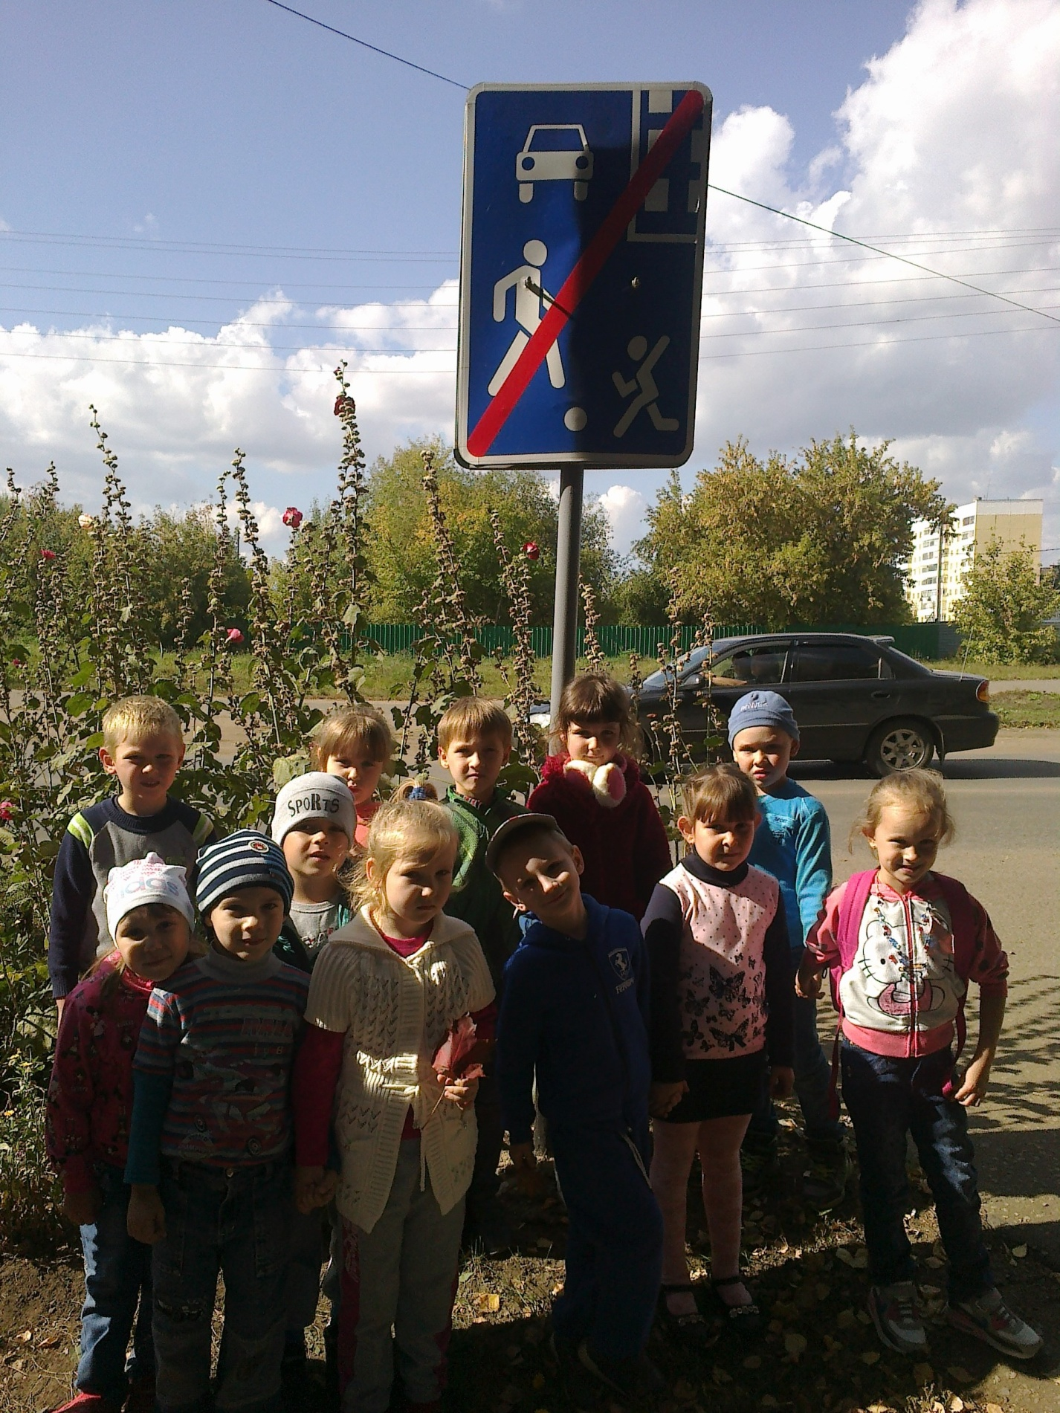

- По тротуару надо идти спокойно.

- У пешеходного перехода посмотреть на светофор.

- Идти только на зеленый свет.

- Нельзя спешить на пешеходном переходе, если даже увидел знакомого или тебя позвали.

- Трамвай надо обходить только спереди.

- Кто расскажет им стихотворение, чтобы они лучше запомнили, как надо обходить трамвай?

Ребенок. Должен каждый заучить,
И пацан, и дядя,
Что автобус обходить
Нужно только сзади!
А трамвай наоборот,
Спереди обходят.
И на красный свет народ
Никогда не ходит!
В. Овчинцев
Воспиталь. Сейчас я проверю, насколько вы внимательны.

Игра «Внимательный пешеход»
Воспитатель называет цвет – зеленый. Выполняя условия игры, дети топают ногами. Это означает, что путь свободен, можно пересекать дорогу.
При упоминании о желтом цвете дети поднимают вверх правую руку. Этот сигнал означает «Внимание!»
Третий цвет светофора – красный. При слове «красный», произнесенном воспитателем, в группе должна воцариться тишина (переходить улицу нельзя)
Игра ведется в быстром темпе. Чтобы правильно выполнять ее условия, от детей требуется повышенное внимание. Если кто нарушил правила, должен с помощью ребят и воспитателя выучить их.
Воспитатель. Вот и закончилось наше занятие. Ребята мы очень много узнали сегодня о правилах дорожного движения. Скажите, пожалуйста, как же называют людей, идущих, по улице? А где должны ходить пешеходы? (по тротуару.) А переходить улицу? (по пешеходному переходу) Ребята, на больших перекрестках стоят специальные трехглазые приборы, которые помогают в движении и водителями пешеходам, как они называются? (светофоры). Что означает красный цвет, желтый, зеленый?
Молодцы дети!

